Из истории школы.
После отмены крепостного права в 1862 году, рядом с церковью была построена церковно-приходская школа. Здание было маленькое, деревянное, размером 9х9 м². После окончания вечерней службы оно использовалось для ночлега и отдыха прихожан. В 1910 году на средства церкви было построено новое кирпичное здание с пристроем. В 1915 году крестьянам села Лопатино удалось добиться открытия земской школы. В первый послевоенный год педколлектив школы обеспечил полный охват детей начальным обучением и развернул подготовку к осуществлению семилетнего образования.
В 1960 – 1961 учебном году школа была реорганизована в восьмилетнию.
В 1991 году спонсоры начали строить новое здание школы, которое начало работать 12 февраля 1993 года.
В 1993 – 1994 учебном году школа была реорганизована в Лопатинскую среднюю школу.
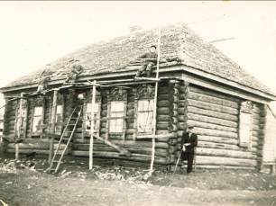  Ремонт начальной школы.  Послевоенные годы | 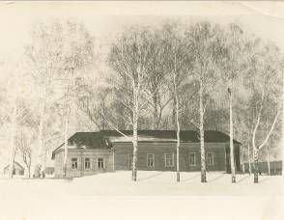  Школа 50-х годов в здании церкви
А в 1961 году была построена новая школа – одноэтажное, кирпичное здание. В настоящее время в этом здании находятся сельская библиотека, медпункт, актовый зал школы, сельская администрация. | 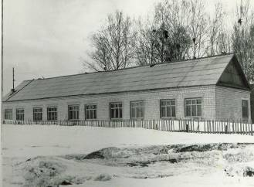
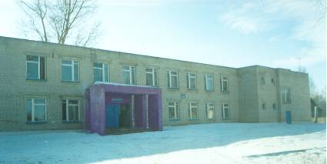 |  | Двухэтажное здание новой школы было построено в 1993 году, а в 2003 году уже отмечала свой 10-ти летний юбилей.
Многие учителя – ветераны педагогического труда и награждены за свой труд наградами Российского масштаба и Республиканского. Волков Тимофей Григорьевич, Журавлева Дарья Акинфиевна, Журавлев Семен Михайлович, Кобызева Елена Андреевна, Колядин Василий Никифорович, Учайкина Зинаида Кузьминична – заслуженные учителя Мордовии.

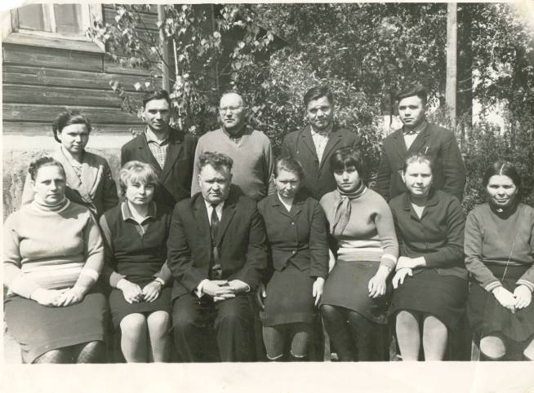
Педагогический коллектив школы.
60 – 70 – е годы

Большим уважением пользовался учитель школы Журавлев Семен Михайлович – уроженец села Лопатино, сын зажиточного крестьянина. Окончив в 1900 году церковно-приходскую школу, поступил в Виндрейскую второклассную учительскую школу. После успешного окончания школы с 1903 г. по 1920 год работал учителем в селах Тимошеево, Никольск, Носакино.
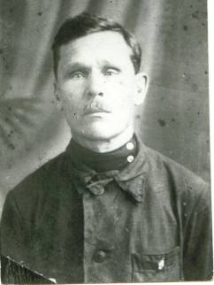 | С 1920 по 1926 г. работал зав. уездным ОНО в г. Беднодемьяновск. С 1926 года заведующим ШКМ в с. Новые Выселки Зубово-Полянского района. В это же время он руководил в Торбеевской волости работой по повышению квалификации работников просвещения. С 1930 года продолжал своё образование на курсах ЦМ ПККНО в г. Москве. С 1931 г. по 1933 г. работал преподавателем педагогического техникума.
Семён Михайлович вёл большую работу по вовлечению молодёжи мордовской национальности для учёбы в педагогическом техникуме. С 1933 года работал завучем НСШ (2 – 5 классы) с. Лопатино. Семён Михайлович принимал активное участие в коллективизации, одним из первых вступил в колхоз «Эсь вийсонк».
Погиб Журавлёв Семён Михайлович трагически. Он был учителем физики. У него перед домом был сделан ветряной двигатель. Дома у них горела от этого двигателя лампочка. Однажды при сильном ветре при запуске двигателя его зацепило крылом.

